**ЕРЖАНОВ Ильяс,**

**Зоя Космодемьянская атындағы №23 мектеп-лицейінің 3 «А» сынып**

**оқушысы.**

**Жетекшісі: СКЛЯРОВА Марина Владимировна.**

**Шымкент қаласы**

**НАШ КЛАСС**

Вопросы воспитания, обучения и развития личности остаются одной из главных проблем современного общества. Цель воспитания школьников - создание условий для формирования и развития ЛИЧНОСТИ - высококультурной, интеллектуальной, социально активной, успешной, гуманной. Воспитание растущего человека как формирование развитой личности составляет одну из главных задач современного общества и общество возлагает эту задачу на школу.

В работе каждого учителя есть трудная, но очень важная миссия - быть классным руководителем. Классный руководитель – ключевая фигура в воспитательной деятельности образовательного учреждения, он является организатором воспитательного процесса. Воспитание детей – рекордно сложное занятие, самое запутанное из всех видов творчества. Это творение живых характеров, создание необыкновенно сложных микромиров. К воспитанию детей стоило бы относиться, как к самой важной из всех земных профессий.

Основное назначение классного руководителя – создание условий для раскрытия потенциала талантов ребенка, для их максимального развития, для сохранения неповторимости личности каждого ученика, для нормального умственного, духовного и физического совершенствования.

С этим классом я познакомилась три года назад. В 3 «А» классе обучается 23 ученика

Класс активен, полон энергии. Третьеклассники стремятся к общению друг с другом, имеют устойчивые интересы. В коллективе справедливо относятся ко всем одноклассникам, стремятся поддержать слабых, не смеются друг над другом. Мои ученики откликаются на необычные, захватывающие уроки и классные мероприятия. Ребята занимаются внеклассной работой с удовольствием, им интересны классные часы, в ходе которых можно высказать своё мнение, самому решать проблему, участвовать в дискуссии, отстаивать и доказывать свою правоту.

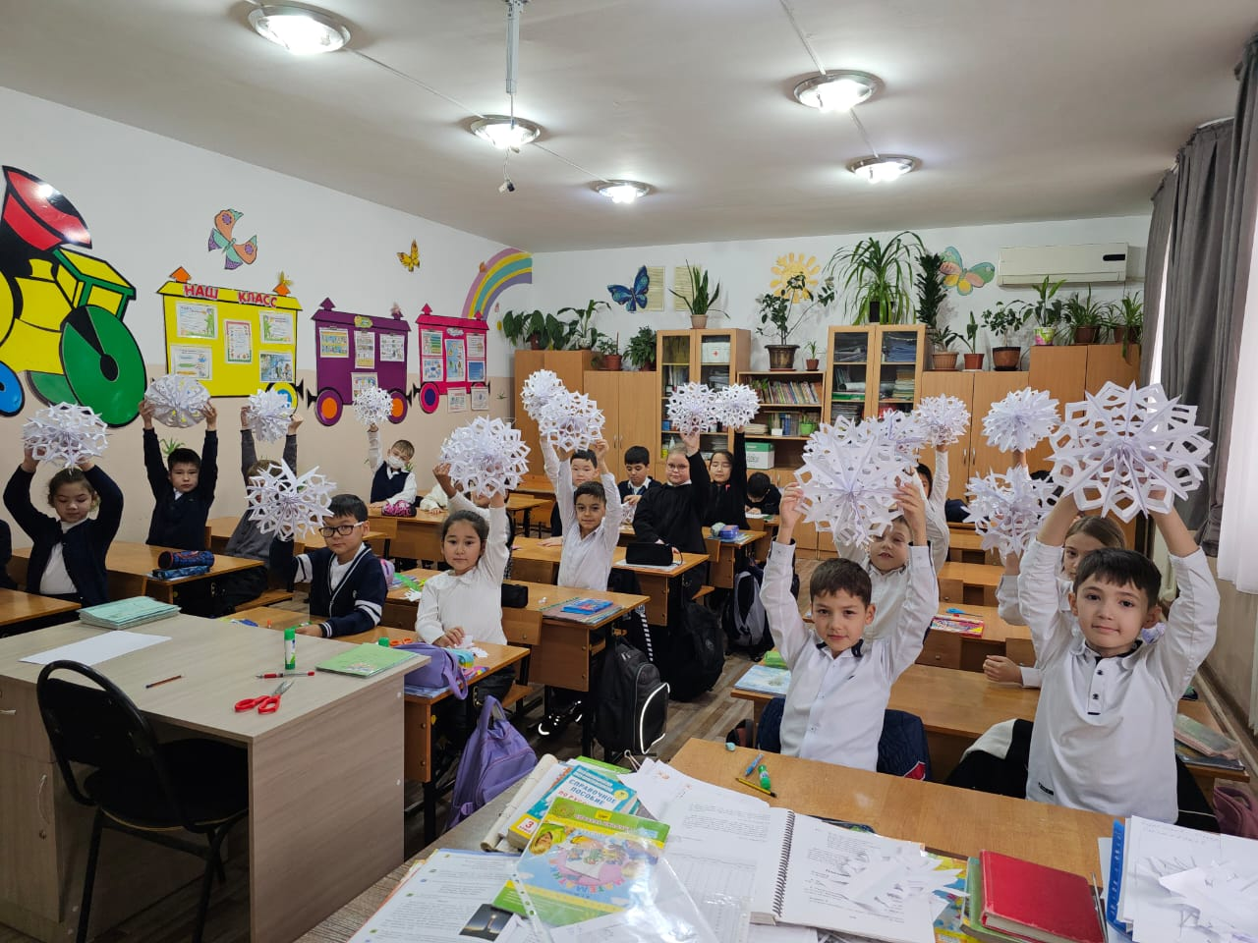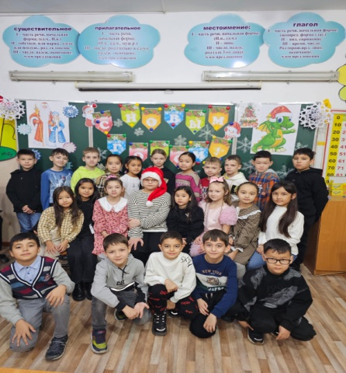

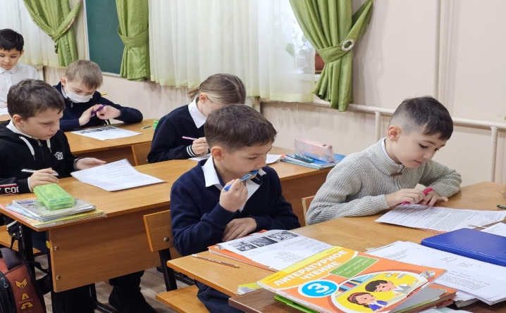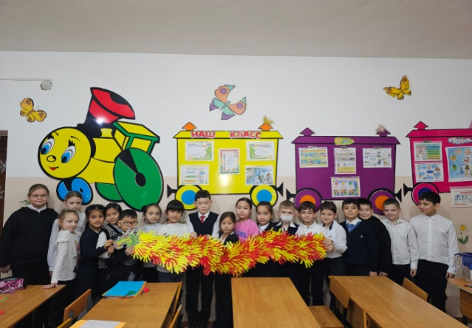

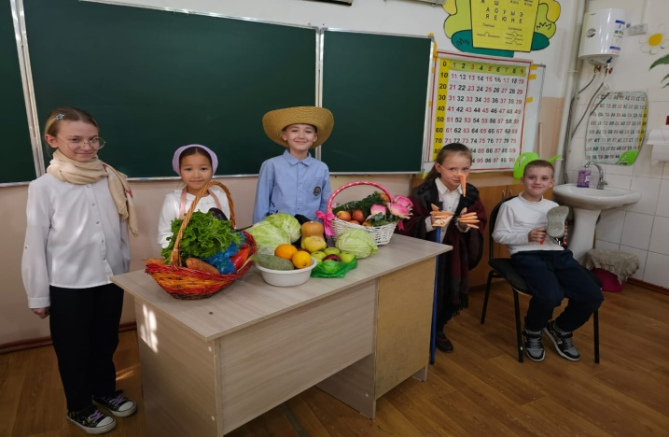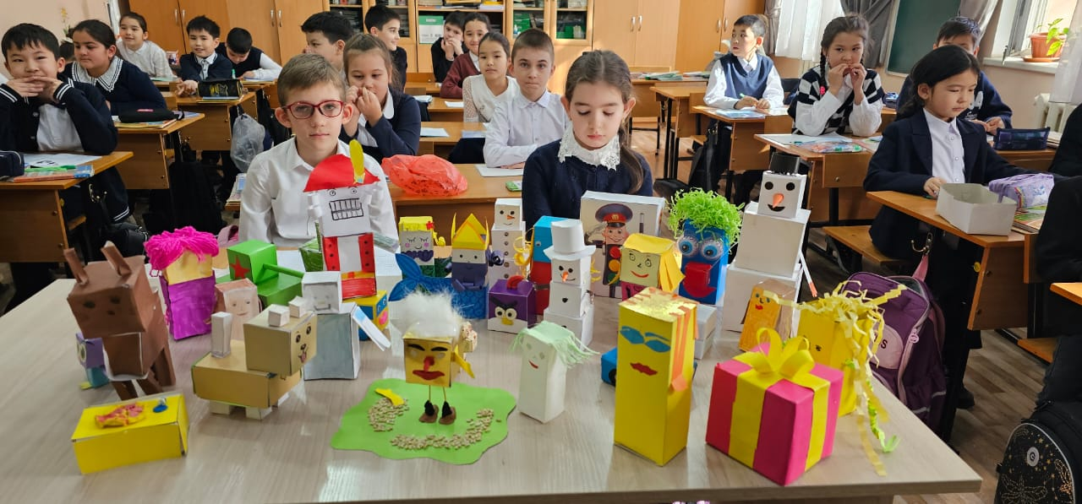

Сегодня, среди всех детей, в начальную школу приходят и дети, которых можно отнести к категории одарённых. Они имеют более высокие, по сравнению с большинством, интеллектуальные способности, творческие возможности и проявления; доминирующую активную, ненасыщенную познавательную потребность; испытывают радость от умственного труда. Отличаются умением чётко излагать свои мысли, демонстрируют способности к практическому применению знаний. Для них характерна острота восприятия окружающего мира, способность сосредоточиться сразу на нескольких видах деятельности, высокий порог восприятия, продолжительный период концентрации внимания.

Именно о таком ученике мне хотелось бы рассказать. Это ученик 3 «А» класса школы-лицея № 23 им. З. Космодемьянской Ержанов Ильяс, Он очень трудолюбив, пытлив, всегда старается выдвинуть собственные гипотезы по решению научной задачи. Он делает свои предположения, которые становятся темой его исследований. Ильяс быстро и точно выполняет умственные операции, обусловленные устойчивостью внимания и прекрасной оперативной памятью. Также он имеет логическое мышление, умеет обобщать, выделять главное, существенное и имеет богатый словарный запас. Среди его достижений 1 место в « Алтын сақа» (26 ноября 2023 год), 2 место в 16 республиканской математической олимпиаде «Бастау» (2023 год), 1 места в олимпиаде «Ақ бота», «Кенгуру», и многих других   
олимпиадах.

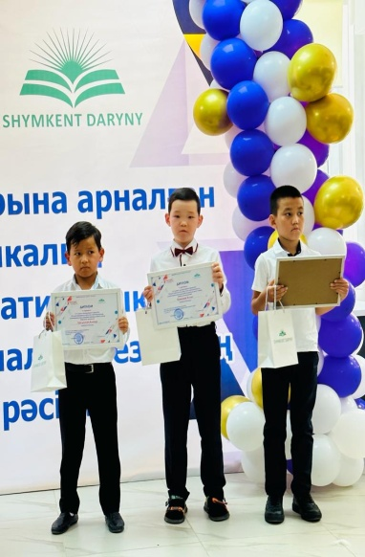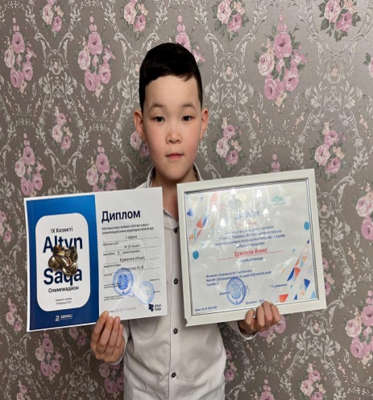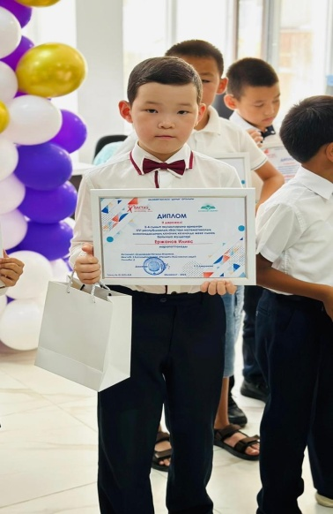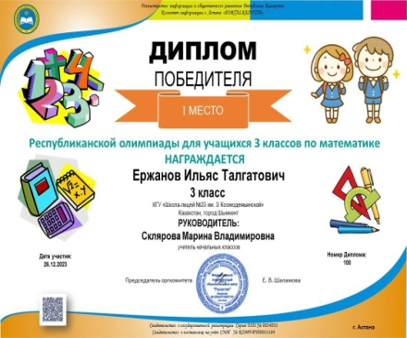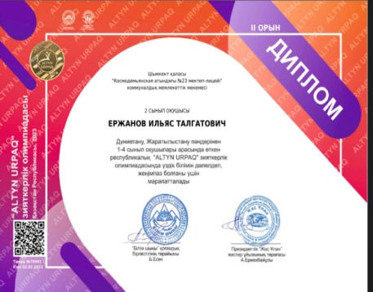

Не отстают от него и другие ребята: Курбанов Омер, Мауланова Хадижа, Лобина Анна, Потапов Егор, Чуркин Илиан, Мырзабаев Баймен, Личманова Валерия, Есенали Айлин

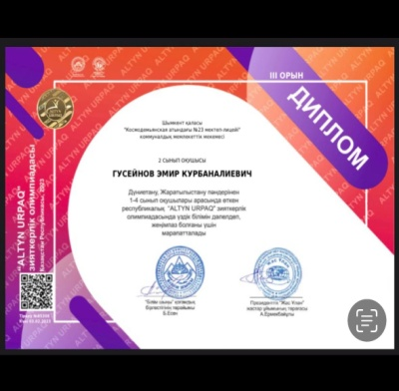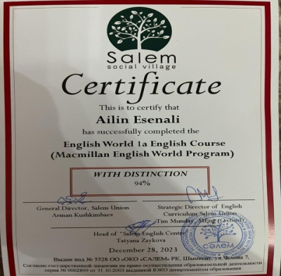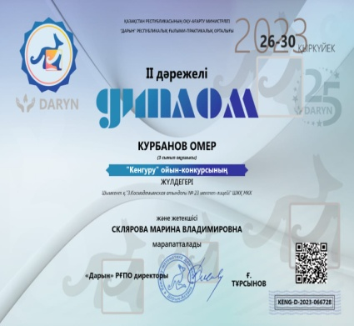

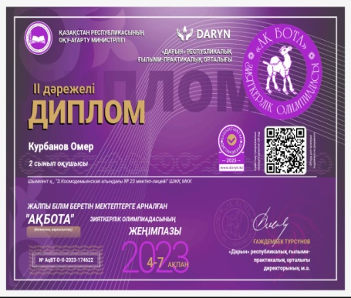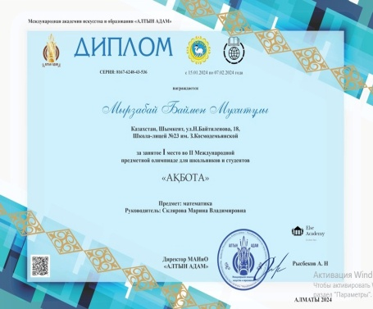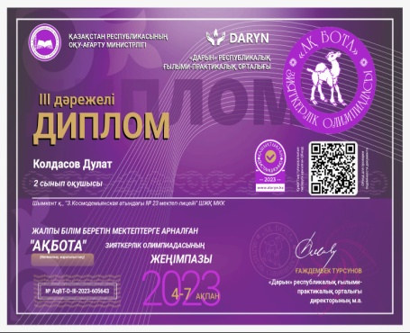

Наш класс - большая дружная семья. Мне очень повезло и с родителями ребят. Мы работаем единым коллективом, радуясь успехам и преодолевая трудности. При активном участии и помощи родителей мои ученики становятся участниками и победителями конкурсов, научно-практических конференций, олимпиад, по итогам участия в которых огромное количество грамот, благодарностей, дипломов находится в портфолио каждого ученика. Этими победами дорожат не только дети, но и их родители. Награды становятся семейными ценностями, являются стимулом к новым достижениям, что, на мой взгляд, немаловажно в воспитании ребенка.

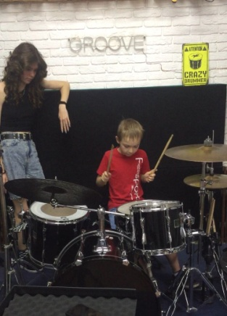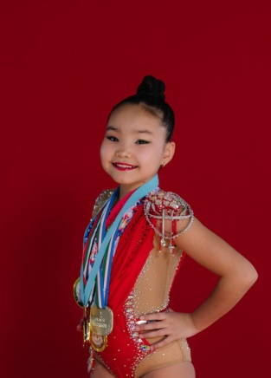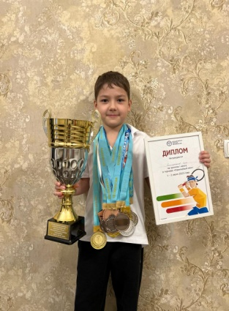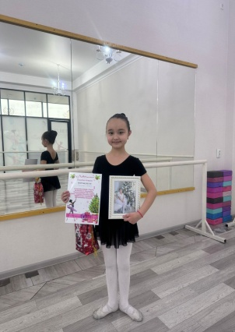

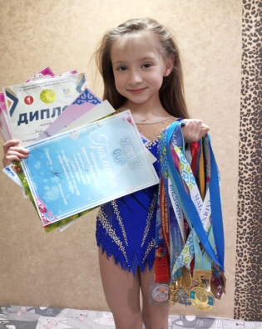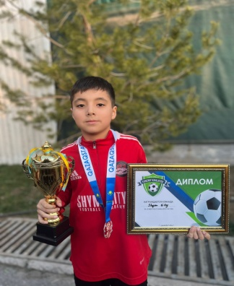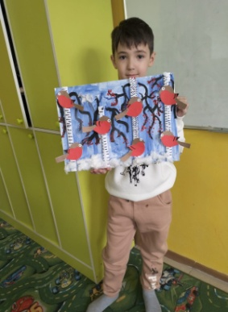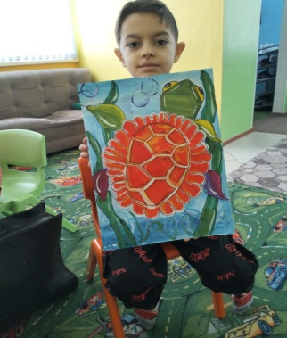

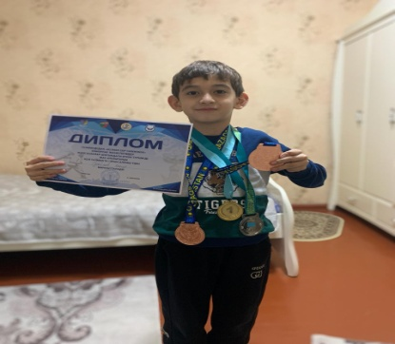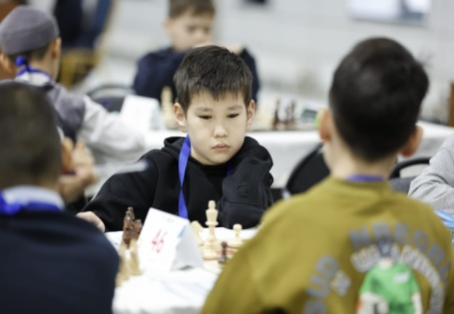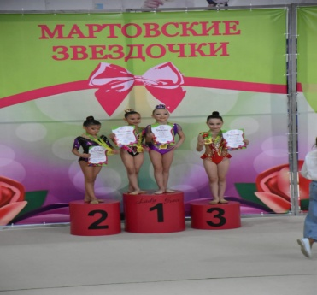

Надеюсь, что смогу стать для своих учеников тем человеком, к которому они могли бы обратиться со своими трудностями, проблемами и радостями. Я могу с уверенностью сказать, мой класс – моя гордость. Впереди у нас с ребятами еще много открытий, интересных моментов и незабываемых встреч.